Санкт-Петербургское государственное бюджетное профессиональное образовательное учреждение «Оптико-механический лицей»

Методические рекомендации
по организации индивидуальной подготовки к ОГЭ-2020
по математике
(подготовлено на основе методических рекомендаций «ФИПИ»)

Санкт-Петербург
2020

Дорогие ребята!
Близится время сдачи основного государственного экзамена (ОГЭ) по математике. Каждому из вас необходимо приложить максимум усилий для подготовки и успешной сдачи экзамена. Ниже представлены рекомендации по тому, как организовать индивидуальную подготовку к экзамену по математике.
Экзаменационная работа по математике содержит 26 заданий и состоит из двух частей. Часть 1 содержит 20 заданий с кратким ответом базового уровня сложности; часть 2 – шесть заданий с развёрнутым ответом повышенного и высокого уровней сложности. На выполнение экзаменационной работы по математике отводится 3 часа 55 минут (235 минут).
В части 1 экзаменационной работы содержатся задания по всем ключевым разделам курса математики: числа и вычисления, алгебраические выражения, уравнения и неравенства, числовые последовательности, функции и графики, координаты на прямой и плоскости, геометрия, статистика и теория вероятностей. Все задания части 1 направлены на проверку владения основными алгоритмами, знания и понимания ключевых элементов содержания (математических понятий, их свойств, приёмов решения задач и проч.), умений пользоваться математической записью, использовать знания к решению математических задач, не сводящихся к прямому применению алгоритма, а также применять математические знания в простейших практических ситуациях. В части 1 есть блок практико-ориентированных заданий 1–5, объединённый общим условием – описанием. Ответом к заданиям 7 и 15 является одна цифра, которая соответствует номеру правильного ответа, для остальных заданий части 1 ответом является число или последовательность цифр (если получилась обыкновенная дробь, её нужно записать в виде десятичной дроби).
В части 2 экзаменационной работы содержатся задания по следующим разделам курса математики: уравнения и неравенства, функции и графики, геометрия. Задания этой части направлены на проверку таких качеств математической подготовки обучающихся, как:
• уверенное владение формально-оперативным алгебраическим аппаратом;
• умение решить комплексную задачу, включающую в себя знания из разных тем курса алгебры;
• умение решить планиметрическую задачу, применяя различные теоретические знания курса геометрии;
• умение математически грамотно и ясно записать решение, приводя при этом необходимые пояснения и обоснования;
• владение широким спектром приёмов и способов рассуждений. Решения и ответы всех заданий этой части (2 части) должны быть записаны в бланке ответов № 2.
На экзамене разрешается пользоваться справочными материалами, выдаваемыми вместе с работой. Разрешается также использовать линейку. Запрещается использовать инструменты с нанесёнными на них справочными материалами. Калькулятор на экзамене не используется.
Максимальное количество первичных баллов, которое может получить участник экзамена за выполнение всей экзаменационной работы, – 32 балла. Для прохождения государственной итоговой аттестации необходимо набрать не менее 8 первичных баллов, из которых не менее 2 первичных баллов должны быть получены за решение заданий по геометрии (номера заданий 16–20, 24–26). Полученные баллы переводятся в отметку по математике по пятибалльной шкале. Результаты экзамена могут быть использованы при приеме обучающихся в профильные классы средней школы 4 естественнонаучного профиля, экономического профиля, физико-математического профиля и других.
При самостоятельной подготовке к экзамену рекомендуется использовать следующую таблицу, включающую все темы и элементы содержания, которые могут быть проверены на основном государственном экзамене по математике (таблица 1). Отметьте, какие темы Вы уже изучили / повторили, а какие ещё предстоит изучить / повторить.
Так Вы сможете спланировать свою подготовку к экзамену (таблица на следующей странице, для возможности ее печати).
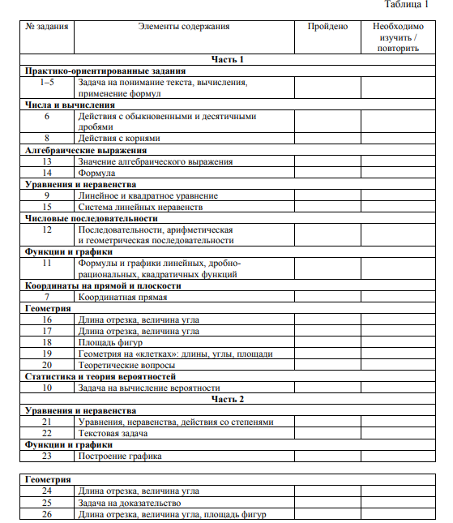

Этапы самостоятельной подготовки к экзамену по математике:
- Определить свой уровень подготовки.
Для подготовки к экзамену нужно определить уровень своих знаний и умений. Нужно решить три-пять разных вариантов, соответствующих демонстрационному варианту ОГЭ 2020 г.
Демонстрационный вариант КИМ ОГЭ опубликован в специализированном разделе официального сайта ФГБНУ «ФИПИ» или по ссылке http://fipi.ru/materials . На выполнение каждого варианта следует отводить не менее трёх часов. Результаты нужно занести в лист достижений – таблицу, в которой столбик – вариант (номер варианта, работы), строчки – номера заданий, например, обозначая правильные ответы знаком «+», а неправильные знаком «–». В таблице 2 приведена часть листа достижений.
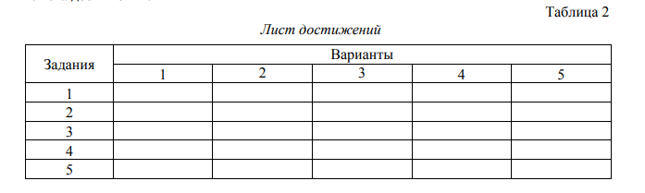
- Сформулировать цель сдачи экзамена.
Для подготовки к экзамену нужно определить цель сдачи экзамена. Для того чтобы преодолеть минимальный балл (набрать не менее 8 первичных баллов, из которых не менее 2 баллов за решение геометрических задач 16–20, 24–26), достаточно выполнять задания части 1. Для сдачи экзамена и продолжения обучения в средней школе с изучением математики на базовом уровне достаточно выполнить задания части 1. Для получения отметки «4» (15–21 первичный балл) достаточно выполнить задания части 1, а для получения отметки «5» (22–32 первичных балла) нужно выполнять и задания части 2. Для сдачи экзамена и продолжения обучения в 10–11 классах с изучением математики на углублённом уровне нужно выполнять все задания экзаменационной работы. Для обучения в 10–11 классах естественнонаучного профиля рекомендовано не менее 18 первичных баллов, из них не менее 6 по геометрии; для экономического профиля – 18 первичных баллов, из них не менее 5 по геометрии; для физико-математического профиля – 19 первичных баллов, из них не менее 7 по геометрии.

- Выстроить стратегию подготовки к экзамену.
Верно сформулированная цель с учётом уровня подготовки позволит спокойно готовиться к экзамену. При этом повторение должно быть тематическим. Если цель – только сдать экзамен, а уровень подготовки низкий, то нужно тренироваться выполнять задания, которые хорошо получаются, добиваться стабильного верного их решения, постепенно переходя к решению новых задач, изучив материал по учебникам, с использованием заданий видеоуроков, пособий. В первую очередь следует обратить внимание на правильность понимания вопроса задания, правильность вычислений.
Если цель – сдать экзамен на отметку не ниже «4», а уровень подготовки средний, то нужно тренироваться выполнять все задания части 1. При выполнении заданий, которые хорошо получаются, добиваться стабильного верного решения, постепенно переходя к решению новых задач, изучив материал по учебникам, с использованием заданий видеоуроков, пособий. Следует обращать внимание на правильность вычислений.
Если цель сдать экзамен на отметку не ниже «5», а уровень подготовки – средний или высокий, то нужно тренироваться выполнять все задания части 1, добиваться стабильного верного решения, постепенно переходя к решению задач части 2, изучив материал по учебникам, с использованием заданий видеоуроков, пособий. При выполнении задач части 2 нужно обращать внимание на обоснованность и правильность записи решения.
Правильная стратегия подготовки – постепенно добиваться стабильных результатов в определённых темах и заданиях, тогда на экзамене эти задания не покажутся сложными. Лист достижений в этом поможет.
Изучение тем, знания по которым минимальны, и проработку соответствующих позиций в экзамене следует исключить из подготовки.

- Выстроить график подготовки к экзамену.
Заниматься математикой нужно постоянно (!!!), желательно каждый день, чередуя повторение тем с решением полных вариантов. Каждое занятие должно включать в себя решение задач практико-ориентированного блока, решение задач по алгебре и обязательно решение задач по геометрии по определённым темам. Если какая-то тема вызывает трудности, но при этом определённые знания есть, ей надо уделить больше времени – обратиться к учебнику, видеоурокам, пособиям. Если же тема не входит в Ваш индивидуальный план подготовки, соответствующие задания целесообразно пропускать. В период подготовки к экзамену важно накопить опыт решения разных задач на каждой позиции, используя Открытый банк заданий ОГЭ, размещённый на официальном сайте ФГБНУ «ФИПИ»

Всегда следует внимательно читать условия заданий. Также следует отрабатывать безошибочное выполнение арифметических действий. При подготовке к экзамену все вычисления должны выполняться без калькулятора (как на экзамене). На черновике нужно записывать выражение и вычисления «в столбик». В самом решении писать порядок действий, записывать подробно приведение дробей к общему знаменателю, сложение, вычитание, умножение и деление дробей.
Решения практически всех заданий с кратким ответом нужно записывать в черновике и обязательно делать проверку не только «глазами», но и «обратным действием», или прикидкой, или оценкой. Например, выполнив деление, проверить умножением. Получив корни уравнения, проверить подстановкой найденных чисел в уравнение. При возможности проверять ответы на реалистичность. Например, получив при решении задачи скорость пешехода, равную 120 км/ч (что нереально), нужно проверить все выражения и правильность уравнения. Типичная ошибка при записи равенств для утверждений «А на 8 больше В» – А + 8 = В – или «А в 8 раз больше В» – A · 8 = B.
Нереалистичный ответ подсказывает, что при решении задачи допущена ошибка. В случае затруднений при выполнении заданий обратитесь к справочным материалам по математике, которые есть в демонстрационном варианте и выдаются на экзамене. Справочные материалы содержат информацию, которую Вы можете использовать при выполнении заданий. Трудными для участников экзамена в прошлые годы были задания части 1 по темам «Числовые последовательности. Прогрессии», «Преобразования алгебраических выражений».

ПРИМЕРЫ:
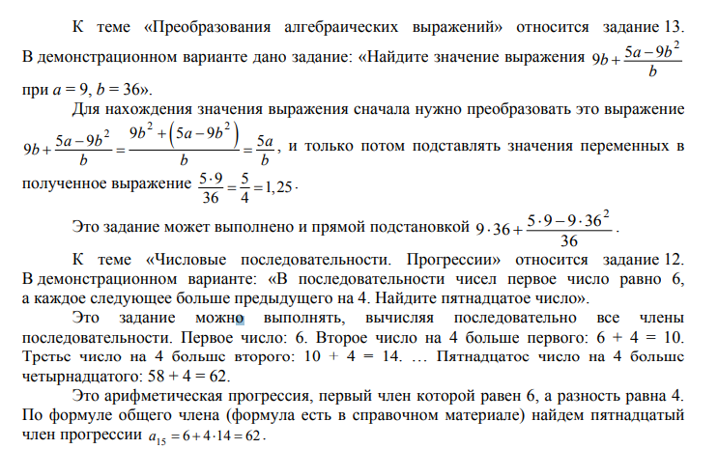
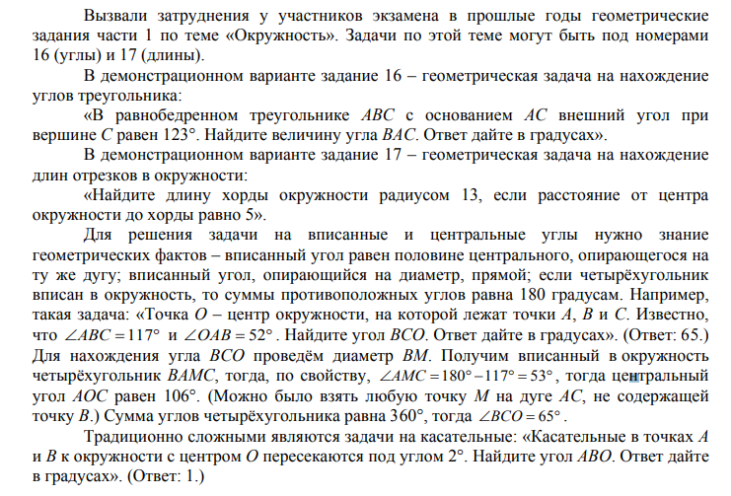
Для успешного решения геометрического задания 20 (на выбор верного геометрического утверждения) нужно знать теоретические факты, относящиеся к разным темам геометрии. Например, верное утверждение, относящееся к теме «Треугольник»: «Один из углов треугольника всегда не превышает 60 градусов», или неверное утверждение, относящееся к теме «Четырёхугольники»: «Если стороны одного четырёхугольника соответственно равны сторонам другого четырёхугольника, то такие четырёхугольники равны», – вызывает трудности в определении истинности.
При решении заданий повышенного и высокого уровней сложности 21–26 нужно записывать все обоснования в решение. Промежуточные вычисления, преобразования должны быть записаны в решении. В решении геометрической задачи должен быть чертёж. Записанное решение должно позволять проверить полноту и логику решения математической задачи. Лучше не сокращать запись решения.
При выполнении задания 21 важно полностью записывать все преобразования. Сокращение в записи решения часто приводит к вычислительным ошибкам. Нужно записывать и проверять все вычисления.
При решении тестовой задачи краткое условие обязательно должно быть или записано в таблице, или показано на схеме с описанием введённых переменных. Если при решении текстовой задачи 22 не записать «краткое условие», не описать введённые переменные и полученные выражения, а сразу записать уравнение, логика в такой записи не отслеживается, и говорить о полноте и обоснованности решения уже не приходится.
В решении дробно-рационального или квадратного уравнения должны быть отражены все шаги алгоритма решения. Если при решении уравнения пропускаются шаги и сразу предъявляется какое-то число, то уравнение по сути и не решено.
Некоторые затруднения испытывали участники экзамена в прошлые годы с решением традиционных текстовых задач на движение, решаемые с помощью дробнорационального уравнения.
При выполнении задачи 23 высокого уровня сложности важно записать все этапы построения графика. Если нужно построить график линейной функции, то в решении должно быть записано название графика – прямая (по рисунку, выполненному от руки, можно и «не узнать» прямую). При построении графика нужны дополнительные точки, которые должны быть описаны и отмечены на графике.
Геометрические задания нередко вызывают затруднения экзаменуемых. Здесь требуется аккуратный чертёж, обоснование полученного факта, вычисления. Задания части 2 относятся к заданиям повышенного и высокого уровня сложности, поэтому ожидать на этом месте задачу, в которой используется только один геометрический факт, не стоит. Это задания, при выполнении которых нужно будет решить несколько геометрических задач.
При индивидуальной подготовке к экзамену нужно обратить внимание на особенности первого блока практико-ориентированных задач.
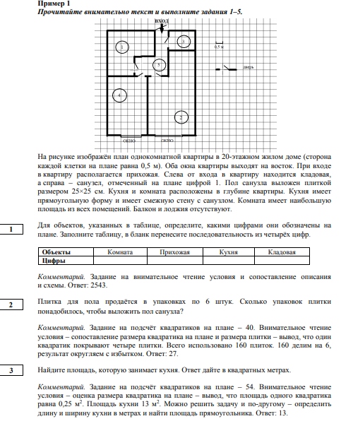
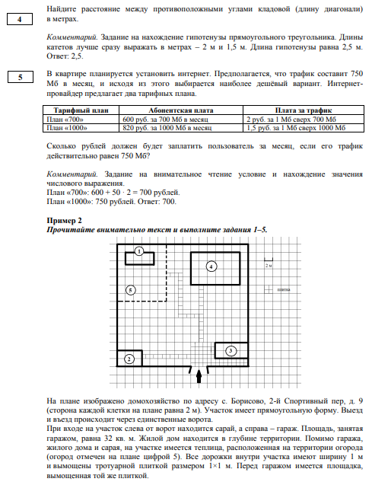

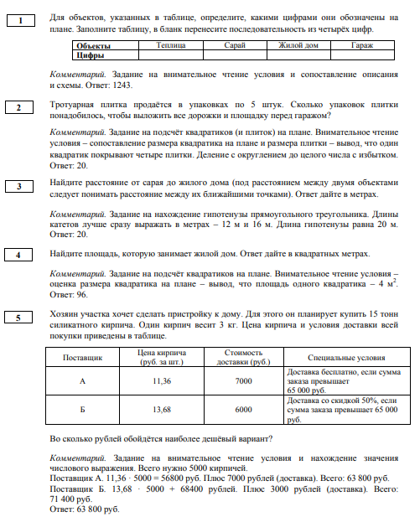

При индивидуальной подготовке к экзамену нужно изучить материалы, опубликованные на сайте ФГБНУ «ФИПИ» или по ссылке http://fipi.ru/materials :
• Демонстрационный вариант контрольных измерительных материалов основного государственного экзамена 2020 года по математике.
• Спецификация контрольных измерительных материалов для проведения в 2020 г. основного государственного экзамена по математике.
• Кодификатор проверяемых требований к результатам освоения основной образовательной программы основного общего образования и элементов содержания для проведения основного государственного экзамена по математике.
• ОГЭ-2020. Математика. Видеоконсультация. Министерство Просвещения Российской Федерации. Домашний час. И.В. Ященко. https://vk.com/minprosvet?z=video-30558759_456239834%2Fpl_wall_-30558759
При индивидуальной подготовке к экзамену нужно использовать задачи из Открытого банка заданий ОГЭ, размещённого на официальном сайте ФГБНУ «ФИПИ». Задания по математике распределены по следующим разделам: числа и вычисления, алгебраические выражения, уравнения и неравенства, числовые последовательности, функции, координаты на прямой и плоскости, геометрия, статистика и теория вероятностей, практические задачи.
Также при индивидуальной подготовке к основному государственному экзамену полезно использовать авторитетные дистанционные сервисы и учебные пособия, пособия с типовыми вариантами для подготовки к ОГЭ (прошедшие научно-методическую оценку ФГБНУ «ФИПИ»).
− На портале Яндекс.Эфир организованы трансляции видеоуроков по подготовке к ОГЭ, сопровождающиеся электронными тренингами.
− На портале Московской электронной школы в разделе «Мои достижения» есть библиотека вариантов для самопроверки, уроки повторения материала.
− На портале Российской электронной школы в разделе «Мои достижения» есть библиотека вариантов для самопроверки.
− Диагностику по вариантам, соответствующим демонстрационному варианту ОГЭ, проводят региональные Центры диагностики.

